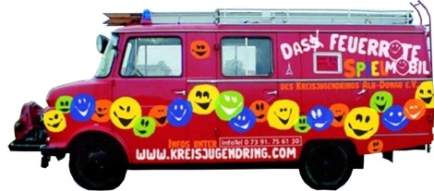

Spielmobil –
Mietvertrag–Nr.

Verein / Verband / Firma
Ansprechpartner
Straße und Hausnummer
PLZ und Ort
Telefonnummer
e-mail Adresse
Bankverbindung
IBAN

Mietzeitraum vom bis

Durch die Unterschrift des Mietvertrages werden gleichzeitig unsere allgemeinen Vertragsbedingungen anerkannt.

Wir bitten um die Zusendung des unterschriebenen Vertrages innerhalb von 14 Tagen, sowie die Überweisung der Kaution auf das u.a. Konto bei der Sparkasse Ulm.

Ort und Datum Unterschrift

